«Развитие профессиональных
компетентностей педагогов
по реализации программ дошкольного образования»

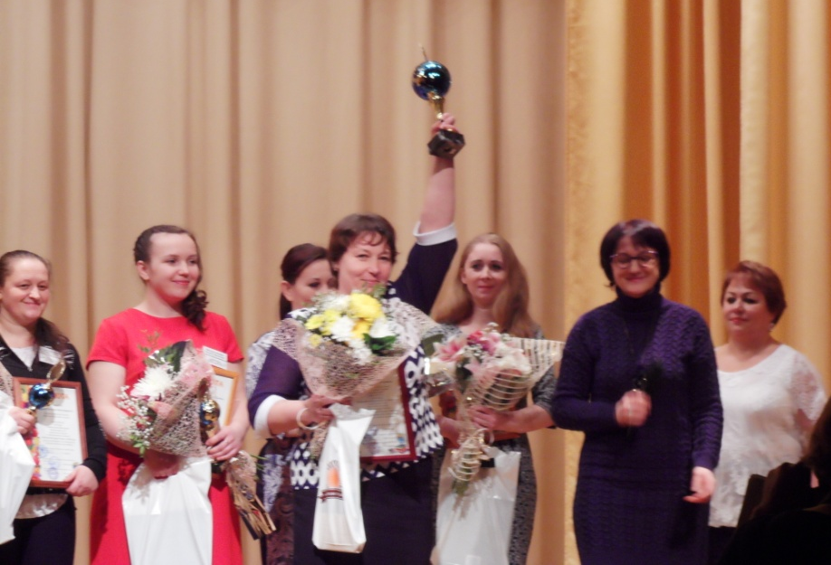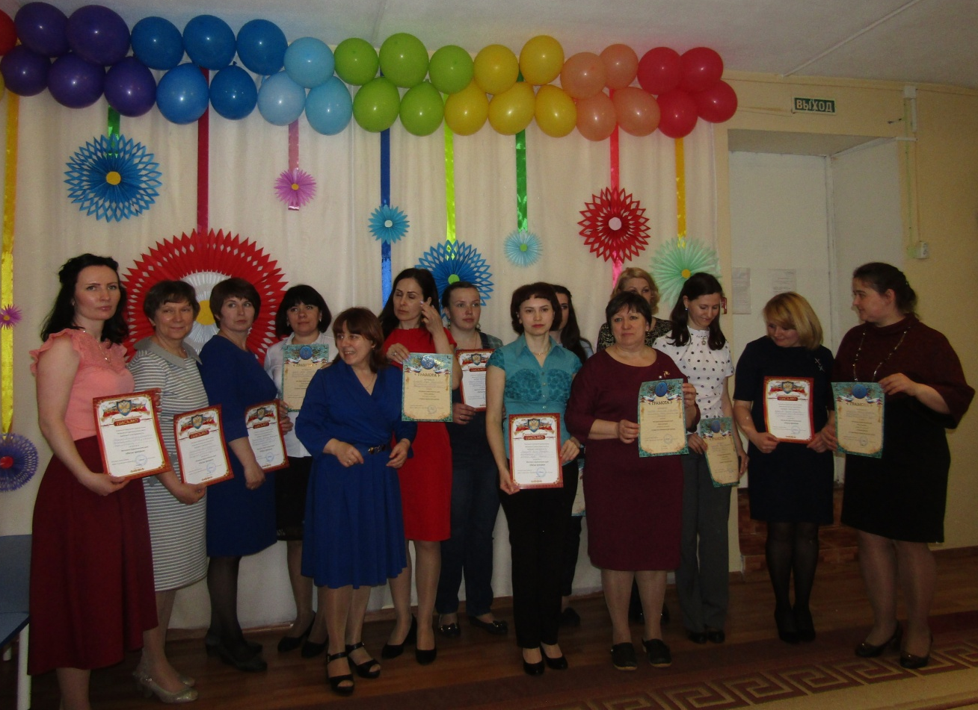
Фестиваль педагогических идей «Радуга проектов», 2018 г.
Муниципальный этап Всероссийского конкурса профессионального мастерства «Воспитатель года», 2018 г.

